Analise da aplicação
G. Mergh

VOLTA EXPRESS (LOVABLE)

Login

- Tipo de Usuário (Prioridade de Mudança ALTA)
Colocar da seguinte forma
- Embarcador (Caminhoneiro)
- Remetente de Carga (Tenho a carga)

- Nome Completo (Prioridade de Mudança ALTA)
Está permitindo colocar qualquer nome genérico e sem ser completo
Crie um nome com caracteres quaisquer do teclado e aceitou criar a conta

- CPF/CNJ
Não possuo críticas a esse campo

- E-mail
Está funcionando corretamente e verificando se o e-mail existe e não permitindo a criação de outro perfil no mesmo e-mail

- Telefone (Prioridade de Mudança ALTA)
Está aceitando qualquer número que é colocado
Coloquei um número do qual eu sei que está bloqueado e ele permitiu a criação desse número no site.
Sugiro uma segunda etapa para validar o número, pois esse é um item importante que nossa aplicação exige

- Senha
Não possuo críticas a esse campo

Cadastro

Falta opção de esqueci senha
Não vejo necessidade de dupla autenticação (Prioridade de Mudança Baixa)

Aplicação

- Layout Principal
  - Itens para apagar


Sugiro revermos se a aplicação consegue identificar quando já tem alguém logado, para que não mostre essa opção novamente, o que pode causar dúvidas e confusão ao usuário (mudança de prioridade Média)

  - Itens para adaptar
    - Imagem 1

Botão de “Criar Anúncio” está praticamente apagado (parece uma caixa em branco) e só aparece quando leva o mouse em cima.

    - Imagem 2
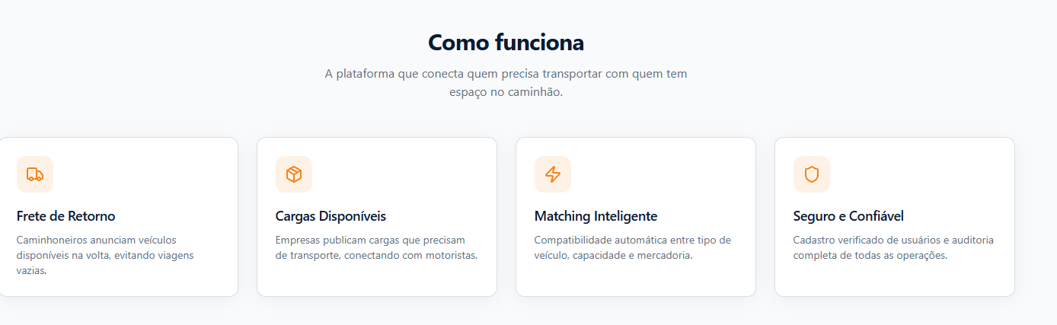

Texto apagado e com pouco impacto, sugiro mudarmos para a imagem abaixo, podendo haver mudança na fonte da escrita:
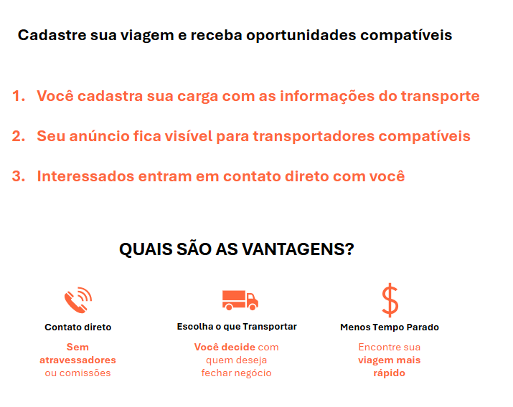

    - Imagem 3
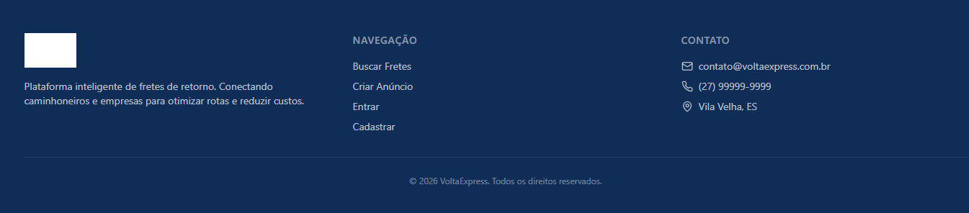
Devemos colocar nossas informações da empresa

Meu Perfil

Seria fundamental que o sistema permitisse aos administradores visualizarem o perfil detalhado das pessoas cadastradas. O objetivo é possibilitar a auditoria e a verificação das informações fornecidas, garantindo a integridade dos dados na plataforma.
- Acrescentar

- Histórico de Viagens:
Nessa etapa deve mostrar os anúncios que foram completados ou cancelados pelo usuário e aqueles que estão em andamento Módulo de Histórico de Viagens
Implementar uma funcionalidade de histórico para que o usuário e o administrador possam acompanhar o ciclo de vida das publicações. Esta seção deve ser segmentada em:
- Em Andamento: Anúncios ativos e viagens planejadas que ainda não ocorreram.
- Concluídos: Registros de viagens finalizadas com sucesso.
- Cancelados: Anúncios que foram interrompidos pelo usuário antes da conclusão ou por algum motivo de recusa qualquer pelos administradores.

Anúncios

- Perfil Embarcador
  - Caso 1
Sugiro nessa etapa deixarmos um campo de observações para que seja algo livre em que o embarcador coloque seu anúncio, algo parecido como já fazem no WhatsApp (Prioridade de Mudança Média).
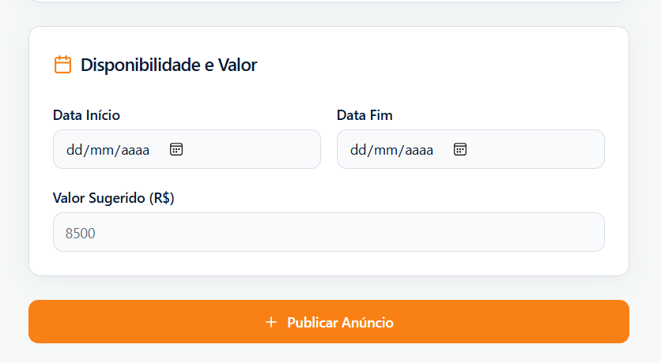
  - Caso 2
Problema identificado: Atualmente, o perfil de caminhoneiro possui acesso indevido tanto para visualizar quanto para criar novos anúncios de cargas.
Ajuste solicitado: O sistema deve restringir essa funcionalidade para que este perfil não tenha permissão de clicar ou realizar o anúncio de cargas, limitando a criação de anúncios apenas aos perfis autorizados (Prioridade de Mudança ALTA).
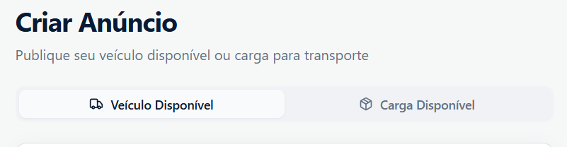

- Perfil Remetente
Fazer os mesmos ajustes do Caso 1 e 2 identificados no perfil de embarcador.
Para padronização e melhor identificação do card, sugiro colocar a mesma funcionalidade de habilitar o “REFRIGERADO” que está no modelo de formulário do embarcador, mas não se encontra no do remetente (Prioridade de Mudança Média).
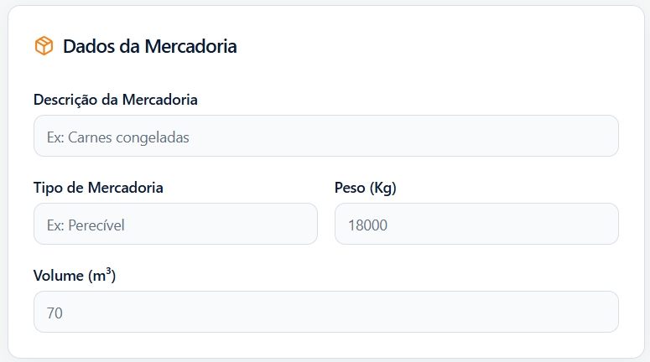

- Cadastro de Anúncio

Criei um anúncio de Contagem x Carangola como embarcador e notei que, no perfil do remetente, ele não aparece com destaque, sendo inserido ao final da lista. Sugiro que o sistema seja ajustado para que o anúncio recém publicado fique no “topo” (Prioridade de Mudança ALTA).
OBS: O mesmo ocorre para os casos de criação de anúncio pelo remetente
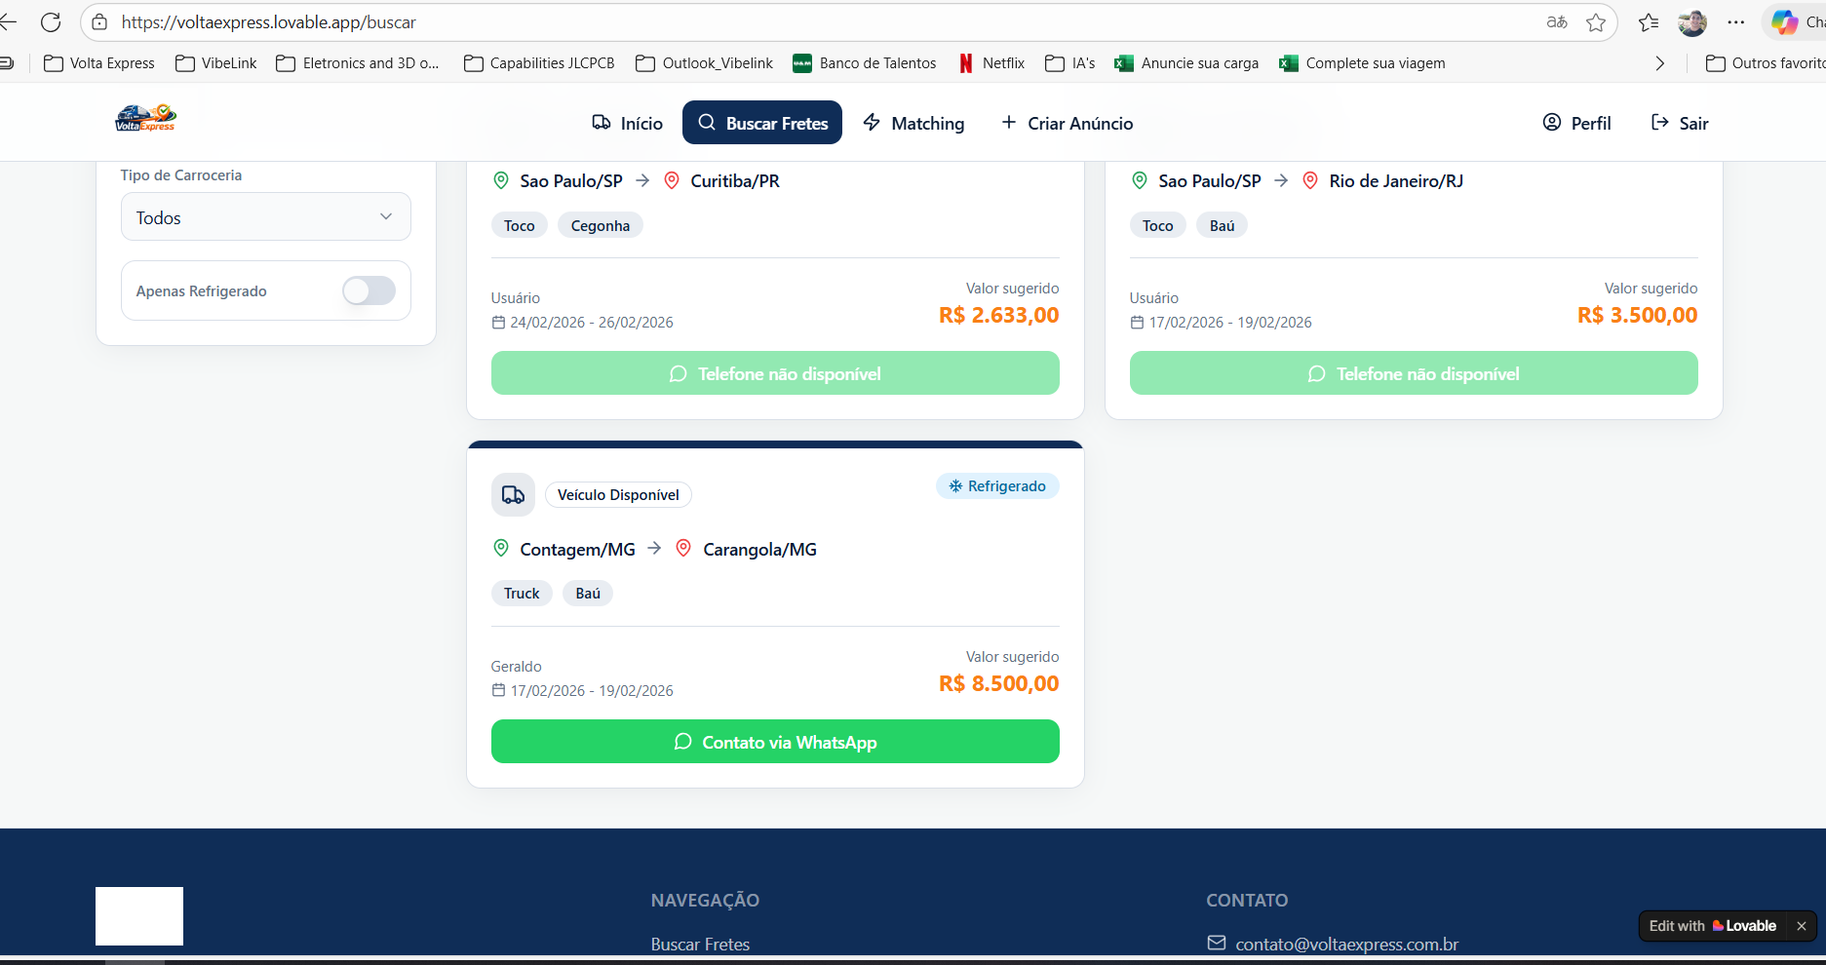

- Buscar Fretes
Observei uma falha na segmentação de anúncios, que atualmente estão sendo exibidos de forma misturada para todos os usuários. No lovable, o perfil remetente consegue visualizar anúncios de outros remetentes, quando deveria ter visibilidade apenas sobre os anúncios de embarcadores, ocorrendo o mesmo no cenário inverso (Prioridade de Mudança ALTA).
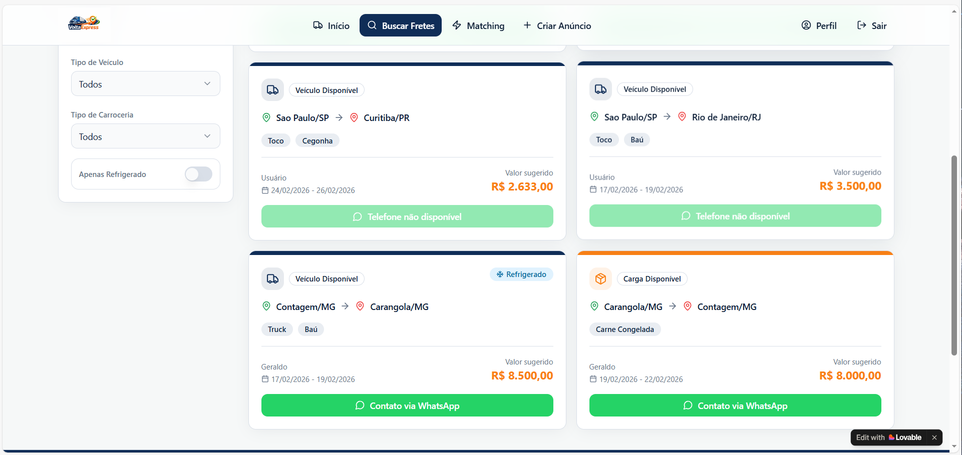

Ajustar filtro para poder selecionar as opções de Cidade Destino e Cidade Origem(Prioridade de Mudança ALTA).

Matching

Qual a finalidade da funcionalidade de Match? O objetivo deve ser exibir os anúncios pelos quais o usuário demonstrou interesse? Não ficou claro qual a funcionalidade.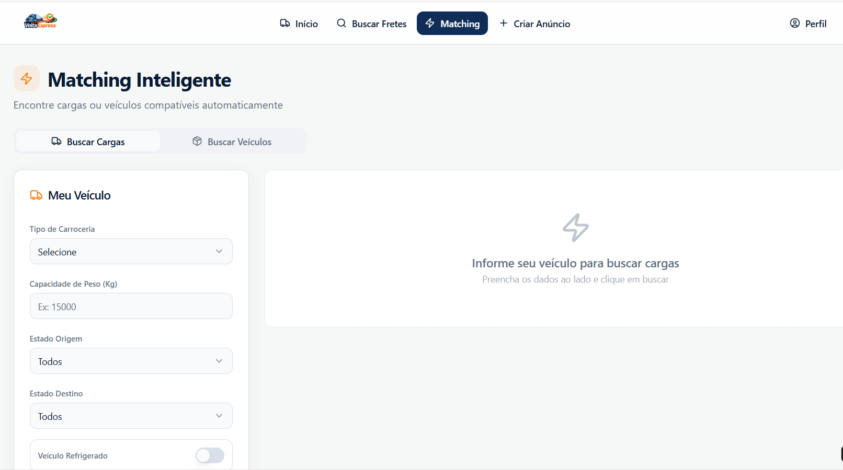
Caso seja justiçado manter essa funcionalidade, sugiro que para o perfil de embarcador deixe apenas a opção de Buscar Cargas. E para o perfil de remetente deixe apenas a opção de Buscar Veículos.

Cards

Faltam as seguintes informações que devem estar no card:
- Nome/Categoria da Carga
- Peso;
- $m^{3}$;
- Mapa;
- Ajustar data de coleta e entrega;

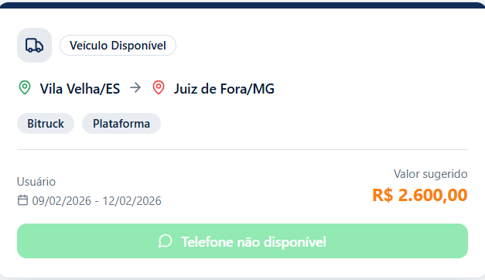
Para a próxima versão, é necessário redefinir a distinção entre os dados visíveis para usuários não autenticados e os privilégios exclusivos acessíveis apenas aos perfis cadastrados.

Prioridades de Mudança

Alta: Aquilo que seja de impacto estratégico ou má funcionalidade vital para o comportamento adequado do site
Média: Aquilo que pode causar confusão ou má funcionalidade para o usuário. Pode também ser considerado uma mudança de média prioridade aquilo que vemos como uma mudança importante a ser feita para melhorar a usabilidade e seja algo importante que gere valor ao negócio
Baixa: Aquilo que devemos mudar, mas o site se comporta de maneira adequada e não há impacto estratégico

